**Фибрилляция предсердий: как может помочь крысиный яд?**   
  
Фибрилляция предсердий - приступы неритмичного сердцебиения при пароксизмальной форме и постоянное неритмичное сердцебиение при постоянной форме. Данный вид аритмии опасен риском тромбообразования (инсультов). Для профилактики тромбозов при этой патологии используются антикоагулянты - препараты, разжижающие кровь.

В 1948 году был запатентован препарат-антикоагулянт Варфарин в качестве крысиного яда. Причина смерти грызунов - кровотечение. Доза рассчитывается в зависимости от количества действующего вещества на кг массы тела. Так что для крыс это действительно билет в крысиный рай, но для людей яд в малых дозах является лекарством.

Война против тромбообразования заключается в поддержке противоположных ему сил - системы фибринолиза, ответственной за разжижение крови. Тем самым достигается профилактика тромбозов при пароксизмальной/постоянной форме фибрилляции предсердий.

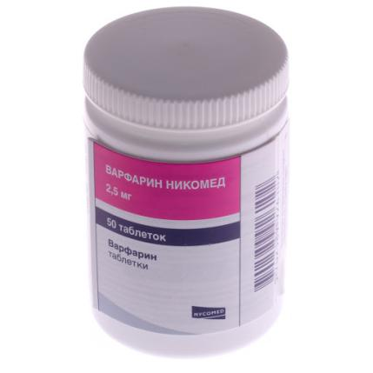

Варфарин:

- **Является одним из первых и по сей день конкурентоспособным представителем группы антикоагулянтов.**

- **Эффективно профилактирует тромбозы при фибрилляции предсердий** (снижение риска инсульта достигает 64%).

- **Для пациентов с механическими протезами клапанов сердца, кава-фильтрами, митральным стенозом Варфарин - единственный разрешенный для приема антикоагулянт.**

- **ВАЖНО ДЛЯ ПЕНСИОНЕРОВ: Варфарин на порядок дешевле его конкурентов - НОАК** (новых пероральный антикоагулянтов). Цена на Варфарин Никомед за 100 таблеток 2.5 мг 119-151 рубль. Для сравнения цены на НОАК в месяц составляет: Эликвис 5 мг 2239 рублей, Ксарелто 20 мг 2856 рублей, Прадакса 150 мг 2961 рубль. *Данные взяты с сайта регистра лекарственных средств РФ.

- **Прием Варфарина сочетается с лечением тромбозов иной этиологии** (вен при варикозной болезни нижних конечностей, тромбоэмболи легочных артерий, внутрисердечных тромбозов, инфарктов миокарда, ишемических инсультов).

В медицине ничего не бывает просто, поэтому честно и понятно про подводные камни:

- **В отличие от НОАКов прием Варфарина требует системы контроля безопасности его приема, а именно контроля МНО** (международного нормализованного отношения) 1 раз в 2-4 недели. Целевые значения 2.0 - 3.0, для пациентов с механическими протезами клапанов сердца 2.5 - 3.5. Это нужно делать в поликлинике по месту жительства, но альтернативой может быть портативный коагулометр.

- **Варфарин является антагонистом витамина К** (снижает количество метаболизируемого витамина К в организме), а это значит, что потребуется соблюдать определенную диету. Исключать полностью продукты, богатые витамином К, из рациона не нужно. Достаточно просто снизить их потребление.

- **Бояться разделить вышеописанную участь крыс - дело пустое.** Во избежание этого сценария и был придуман динамический контроль МНО. В случае необходимости для препарата имеется антидот - препараты витамина К. При стабильном значении МНО риски кровотечений не выше, чем при приеме НОАКов.

- **Действие препарата достигает терапевтических рамок только на третий день приема.**

Начните профилактику жизнеугрожающих осложнений самой частой аритмии уже сегодня по доступной цене. Препарат для приобретения доступен в любой аптеке вашего города. Перед приобретением необходима консультация специалиста.

Если ознакомительный пост был для вас полезен обязательно поделитесь им в соц-сетях и расскажите близким. Есть вопросы? - Обращайтесь! http:адрес..

#Варфарин #Варфаринникомед #профилактикатромбозов #фибрилляцияпредсердий #МНО